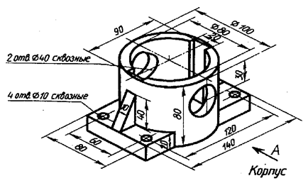
Вариант 11

Рисунок Г.2.4 – Форма детали по ее ортогональной изометрии
ПРОДОЛЖЕНИЕ ПРИЛОЖЕНИЯ Г

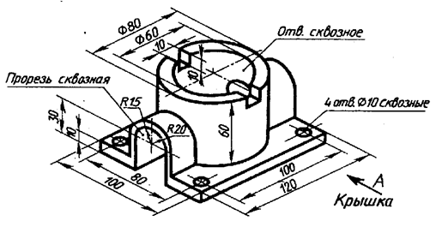
Вариант 12

Вариант 13
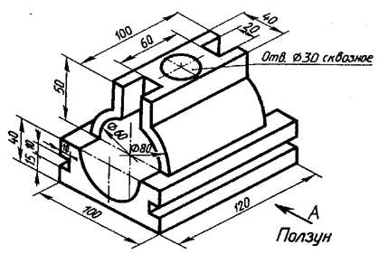

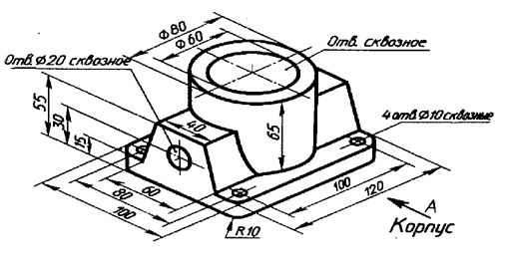
Вариант 14

Рисунок Г.2.5 – Форма детали по ее ортогональной изометрии
ПРОДОЛЖЕНИЕ ПРИЛОЖЕНИЯ Г

Вариант 15
